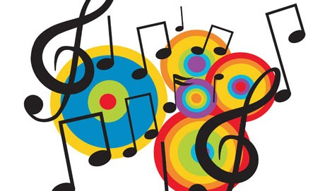

BOOKLET PER LA CONVERSAZIONE
THEME 2
LA CULTURA POLITICA E ARTISTICA DEI PAESI DI LINGUA ITALIANA

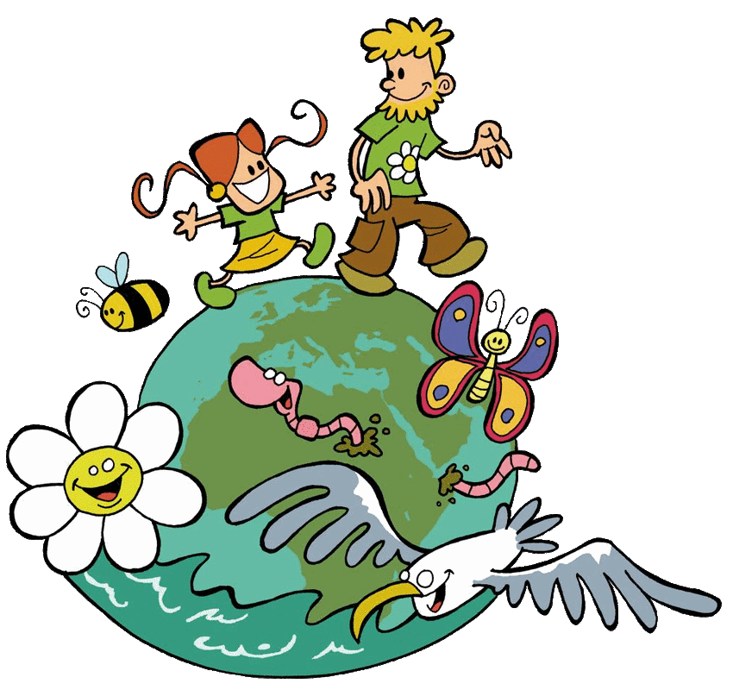

NOME:___________________________________

MUSICA
- Quanto è importante secondo te la musica nella vita dei giovani?
- Cosa significa la musica per te ?
- Quale è il tuo genere musicale preferito?
- Cosa sai della musica italiana?
- Sai cosa sono I cantautori italiani? Ne conosci qualcuno?
- La musica Italiana è ancora popolare tra I giovani italiani?
- Cosa sai della musica lirica italiana?
- Secondo te, perchè la musica americana è così popolare tra I giovani italiani?
- Quali sono I generi musicali ascoltati dai giovani al giorno d’oggi?
- La musica rap è popolare tra i giovani italiani?
- Conosci rappisti italiani e le loro canzoni?
- Secondo te, la musica rap ha un’influenza negativa sui giovani italiani?
- Che cosa vuol dire che la musica ‘diviene uno strumento di aggregazione’?

- Secondo te, le parole sono importanti nelle canzoni ?
- Mi parli di un cantante italiano e le sue canzoni?

- Perché pensi che la musica classica non venga ascoltata volentieri dai giovani?
- I personaggi del mondo della musica secondo te sono delle influenze negative o positive per i ragazzi ?

MEDIA

- Cosa sai dei mezzi di comunicazione in Italia?
- Secondo te, le nostre idee sono influenzate dai media?
- Qual è il ruolo della stampa scritta in Italia?
- Secondo te, la stampa scritta ha ancora importanza oppure è stata sostituita dalla stampa digitale?
- Cosa sai della libertà d’espressione in Italia?
- Secondo te ci devono essere dei limiti su quello che si può dire attraverso I media o no? giustifica la tua risposta.
- Perché è importante avere una stampa libera e indipendente del potere politico in Italia?
- Cosa pensi della televisione? È un buon metodo di informazione?
- Cosa pensi dei telegiornali? Quali sono i loro punti positivi e negativi?
- Cosa pensi della pubblicità? Secondo te significa informazione o è un male inevitabile?
- Quali sono I vantaggi e gli svantaggi della radio rispetto alla televisione?
- Cosa pensi dei siti sociali? Quali sono quelli più in voga tra I giovani italiani oggi?
- Quali sono a tuo parere i vantaggi e gli svantaggi dei siti sociali?

IL PATRIMONIO CULTURALE

- Quali festività italiane conosci?
- Preferisci le feste religiose o quelle laiche? Giustifica la tua risposta.
- Secondo te, è importante mantenere feste e tradizioni in Italia?
- Che importanza hanno le feste religiose, secondo te?
- Non pensi che alcune festività siano diventate un pò troppo commerciali?
- Secondo te, il Natale ha perso la sua sostanza religiosa?
- Cosa pensi dell’integrazione di festività di altri paesi nella cultura italiana?
- Gli italiani sono sempre stati famosi per le loro tradizioni culinarie, secondo te è ancora così o le cose sono cambiate?
- Secondo te l’ora del caffè in Italia significa bere qualcosa di caldo o un momento di importanza sociale?
- I balli tradizionali in Italia sono valorizzati e conosciuti ?

